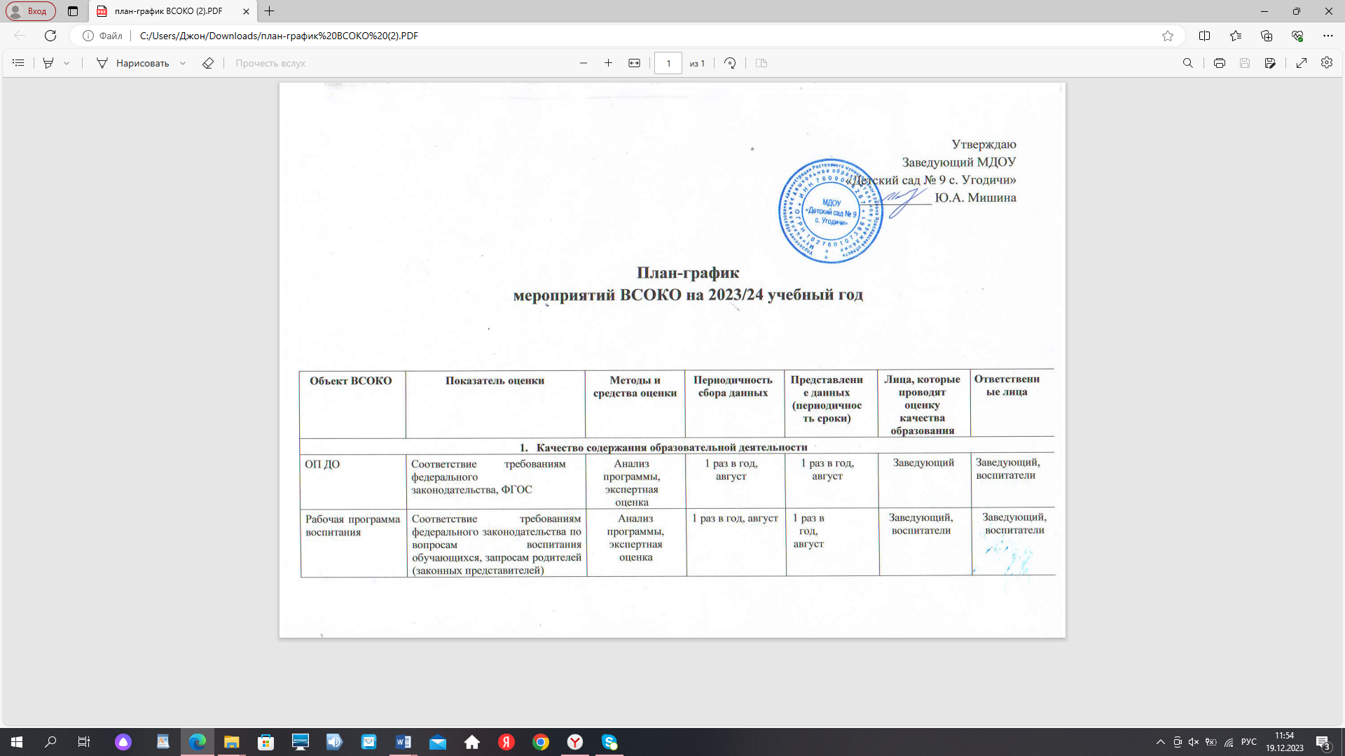

|  |  |  |  |  |  |  |
| --- | --- | --- | --- | --- | --- | --- |
| Дополнительные общеразвивающие программы | Соответствие требованиям федерального законодательства в части допобразования, запросам родителей | Анализ программ, экспертная оценка | 1 раз в год – август | 1 раз в год – август | Заведующий, воспитатели | Заведующий, воспитатели |
| Образовательный процесс | Образовательный процесс, который организует педагог | Контроль, посещение занятий и открытых мероприятий, наблюдение, анализ | Ежемесячно | 4 раза в год | Заведующий, воспитатели | Заведующий, воспитатели |
| Самостоятельная детская деятельность | Наблюдение, анализ детской деятельности | 3 раза в год – сентябрь, январь, май | 1 раз в год – май | Заведующий, воспитатели | Заведующий, воспитатели |
| Взаимодействие участников образовательных отношений, в том числе по вопросам воспитания, а также с социальными партнерами | Взаимодействие сотрудников с детьми | Контроль, посещение занятий и открытых мероприятий, наблюдение, анализ | Ежемесячно | 4 раза в год | Заведующий, воспитатели | Заведующий, воспитатели |
| Взаимодействие с родителями воспитанников | Посещение родительских собраний, совместных мероприятий, | По плану | 4 раза в год | Заведующий, воспитатели | Заведующий, воспитатели |

|  |  |  |  |  |  |  |  |  |
| --- | --- | --- | --- | --- | --- | --- | --- | --- |
|  |  | | анализ |  |  |  |  | |
| Взаимодействие с социальными партнерами | | Анализ | По мере проведения совместных мероприятий | 1 раз в год | Заведующий, воспитатели | Заведующий, воспитатели | |
| **2. Качество условий, которые обеспечивают образовательную деятельность** | | | | | | | | |
| Финансовые условия | | Расходы на оплату труда работников | Сбор информации | Ежеквартально | Ежеквартально | Заведующий,  бухгалтер, экономист | | Заведующий |
| Расходы на средства обучения и воспитания, соответствующие материалы | Сбор информации | Ежеквартально | Ежеквартально | Заведующий, бухгалтер, экономист | | Заведующий |
| Расходы на дополнительное профессиональное образование руководящих и педагогических работников по профилю их  деятельности | Сбор информации | Ежеквартально | Ежеквартально | Заведующий, бухгалтер, экономист | | Заведующий |
| Иные расходы на обеспечение реализации ООП ДО | Сбор информации | Ежеквартально | Ежеквартально | Заведующий, бухгалтер, экономист | | Заведующий |
| Материально- технические условия | | Соответствие требованиям санитарных  правил и норм к состоянию и содержанию территории, зданий | Контроль | Ежемесячно | 1 раз в год либо при выявлении нарушений | Заведующий, заведующий | | Заведующий, завхоз |

|  |  |  |  |  |  |  |
| --- | --- | --- | --- | --- | --- | --- |
|  | и помещений |  |  |  | хозяйством |  |
| Соответствие правилам пожарной безопасности | Контроль | Ежемесячно | 4 раза в год либо при выявлении нарушений | Заведующий хозяйством, | Заведующий, заведующий хозяйством |
| Соответствие требованиям к средствам обучения и воспитания в зависимости от возраста и индивидуальных особенностей развития детей | Контроль, анализ | Ежеквартально | 4 раза в год | Заведующий, воспитатели | Заведующий, воспитатели |
| Соответствие требованиям к материально-техническому обеспечению ООП ДО | Контроль, анализ | Ежеквартально | 4 раза в год | Заведующий, воспитатели | Заведующий, воспитатели |
| Психолого- педагогические условия | Уважительное отношение педагога к человеческому достоинству детей, формирование и поддержка их положительной самооценки, уверенности в собственных возможностях и способностях;  использование в образовательной деятельности форм и методов работы с детьми, соответствующих их возрастным и индивидуальным особенностям; | Контроль | По плану | 1 раз в год – май.  По окончании контроля;  при необходимости | Заведующи й, воспитатели | Заведующий, воспитатели |

|  |  |  |  |  |  |  |
| --- | --- | --- | --- | --- | --- | --- |
|  | построение образовательной деятельности на основе взаимодействия взрослых с детьми, ориентированного на  интересы и возможности каждого ребенка и учитывающего социальную ситуацию его развития. |  |  | повторного контроля – после его окончания |  |  |
| Кадровые условия | Укомплектованность педагогическими кадрами | Анализ | 1 раз в год – май | 1 раз в год – май | Заведующий | Заведующий |
| Уровень образования педагогических кадров | Анализ | Ежемесячно | 1 раз в год – май | Заведующи й | Заведующий, |
| Уровень квалификации педагогических кадров | Анализ | Ежемесячно | 1 раз в год – май | заведующи й | Заведующий, |

|  |  |  |  |  |  |  |  |  |
| --- | --- | --- | --- | --- | --- | --- | --- | --- |
|  | | Дополнительное профессиональное образование педагогических работников | Анализ | Ежемесячно | 1 раз в год – май | заведующи й | | Заведующий |
| Компетентность педагогических кадров | Самоанализ, контроль | По плану | 1 раз в год – май | Заведующий | | Заведующий |
| Профессиональные достижения педагогических кадров | Сбор информации, анал из | Ежемесячно | 1 раз в год – май | Заведующий | | Заведующий |
| РППС, в том числе для реализации программы воспитания | | Соответствие РППС дошкольных | Контроль | По плану | 1 раз в год – май | Заведующий, педагоги | | Заведующий |
| групп всем требованиям |
| организации среды по ФГОС ДО: |
| * насыщенность; * трансформируемость пространства; * полифункциональность игровых материалов; * вариативность; * доступность; * безопасность |
| **3. Качество результатов образовательной деятельности** | | | | | | | | |
| Освоение детьми содержания ООП, рабочих программ | Качество (динамика) освоения детьми содержания каждой из программ с учетом рабочей | | Наблюдение, педагогический мониторинг индивидуального | 2 раза в год – сентябрь, май | По окончании мониторинга.  Сравнительный | Заведующий воспитатели | Заведующий | |

|  |  |  |  |  |  |  |
| --- | --- | --- | --- | --- | --- | --- |
| воспитания, дополнительных общеразвивающих программ | программы воспитания | развития детей 2–8 лет, сравнительный анализ |  | анализ 1 раз в год – май | специалисты |  |
| Достижения воспитанников | Массовость и результативность участия в олимпиадах, интеллектуальных конкурсах | Анализ достижений | Ежемесячно | 1 раз в год – май | Воспитатели | Заведующий |
| Массовость и результативность участия в конкурсах, смотрах, фестивалях, соревнованиях творческой и спортивной направленности | Анализ достижений | Ежемесячно | 1 раз в год – май | Воспитатели | Заведующий |
| Динамика  состояния здоровья воспитанников | Доля посещаемости воспитанниками ДОО – в среднем за год | Анализ посещаемости | Ежемесячно | 1 раз в год – май | Воспитатели | Заведующий |
| Средний показатель пропущенных по болезни дней при посещении ДОО на одного воспитанника | Анализ заболеваемости | Ежемесячно | 1 раз в год – май | Воспитатели | Заведующий |
| Количество случаев травматизма воспитанников в образовательном процессе с потерей трудоспособности в течение одного дня и более | Контроль/анализ | Ежедневно/ежемес ячно | 1 раз в год – май | Воспитатели | Заведующий |
| Тенденция к повышению | Сбор | 2 раза в год – | 1 раз в год – май | Воспитатели | Заведующий |

|  |  |  |  |  |  |  |  |
| --- | --- | --- | --- | --- | --- | --- | --- |
|  | количества воспитанников 1-й, 2-й групп здоровья по сравнению с предыдущим периодом | информации, анализ | август, май |  |  |  | |
| Удовлетворенност | Уровень удовлетворенности |  |  | По окончании анкетировани я | Воспитател и | |  |
| ьродителей | родителей (законных |  |  | Заведующий |
| качеством | представителей) обучающихся | Анкетирование | 1 раз в год – май |  |
| образовательных | качеством образовательных |  |  |  |
| результатов | результатов |  |  |  |